昆明市烟花爆竹批发企业延续“一件事”
主题事项办事指南

昆明市应急管理局

一、基本信息
“一件事”事项名称 | 烟花爆竹批发企业延续“一件事” | “一件事”事项编码
牵头单位 | 市应急管理局 | 责任单位 | 市应急管理局
服务对象 | 自然人, 企业法人, 事业法人, 社会组织法人, 非法人企业, 其他组织 | “一件事”涉及事项（服务） | 1.安全生产合格证的颁发  2.特种作业操作证的考核、发证、复审  3.烟花爆竹经营（批发）许可证延期核发
办理形式 | 窗口办理、网上办理
法定办结时限  （工作日） | 60 | 承诺办结时限  （工作日） | 1
是否收费 | 否 | 线下跑动次数 | 1次
线下跑一次原  因和环节 | 原件核验 | 网上办理深度 | 四级
是否支持预约办理 | 否 | 有无中介服务 | 无
联办能力 | 联合受理、联合审查、联合审批
咨询方式 | 对应实施层级的咨询方式
监督方式 | 对应实施层级的监督方式
办理时间 | 对应实施层级的办理时间
办理地址 | 对应实施层级的办理地址
二、设定依据

（一）安全生产合格证的颁发

1.《中华人民共和国安全生产法》第二十七条：危险物品的生产、经营、储存、装卸单位以及矿山、金属冶炼、建筑施工、道路运输单位的主要负责人和安全生产管理人员，应当由主管的负有安全生产监督管理职责的部门对其安全生产知识和管理能力考核合格。考核不得收费。

2.《安全生产培训管理办法》（国家安全监管总局令第44号）第二十三条：安全生产监管人员经考核合格后，颁发安全生产监管执法证；煤矿安全监察人员经考核合格后，颁发煤矿安全监察执法证；危险物品的生产、经营、储存单位和矿山、金属冶炼单位主要负责人、安全生产管理人员经考核合格后，颁发安全合格证；特种作业人员经考核合格后，颁发《中华人民共和国特种作业操作证》（以下简称特种作业操作证）；危险化学品登记机构的登记人员经考核合格后，颁发上岗证；其他人员经培训合格后，颁发培训合格证。

（二）特种作业操作证的考核、发证、复审
1.《中华人民共和国安全生产法》第三十条：生产经营单位的特种作业人员必须按照国家有关规定经专门的安全作业培训，取得相应资格，方可上岗作业。特种作业人员的范围由国务院应急管理部门会同国务院有关部门确定。
2.《生产经营单位安全培训规定》（国家安全监管总局令第3号）第十八条：生产经营单位的特种作业人员，必须按照国家有关法律、法规的规定接受专门的安全培训，经考核合格，取得特种作业操作资格证书后，方可上岗作业。特种作业人员的范围和培训考核管理办法，另行规定。
3.《特种作业人员安全技术培训考核管理规定》（国家安全监管总局令第30号）第五条：特种作业人员必须经专门的安全技术培训并考核合格，取得《中华人民共和国特种作业操作证》（以下简称特种作业操作证）后，方可上岗作业。第七条：国家安全生产监督管理总局（以下简称安全监管总局）指导、监督全国特种作业人员的安全技术培训、考核、发证、复审工作；省、自治区、直辖市人民政府安全生产监督管理部门指导、监督本行政区域特种作业人员的安全技术培训工作，负责本行政区域特种作业人员的考核、发证、复审工作；县级以上地方人民政府安全生产监督管理部门负责监督检查本行政区域特种作业人员的安全技术培训和持证上岗工作。省、自治区、直辖市人民政府安全生产监督管理部门和负责煤矿特种作业人员考核发证工作的部门或者指定的机构（以下统称考核发证机关）可以委托设区的市人民政府安全生产监督管理部门和负责煤矿特种作业人员考核发证工作的部门或者指定的机构实施特种作业人员的考核、发证、复审工作。
4.《云南省人民政府行政审批制度改革办公室关于印发<云南省行政许可事项通用目录>的通知》（云审改办法〔2017〕9号），特种作业操作资格证核发审批权限范围为省级安全监管部门负责省级考核合格人员的特种作业操作资格证核发、州（市）级安全监管部门负责州（市）级考核合格人员的特种作业操作资格证核发。
5.《国家职业资格目录（2021年版）》二、技能人员职业资格 序号：10；职业资格名称：特种作业人员；实施部门（单位）：应急管理部门、矿山安全监管部门。
（三）烟花爆竹经营（批发）许可证延期核发
1.《烟花爆竹安全管理条例》（国务院令第455号）第十六条：烟花爆竹的经营分为批发和零售。从事烟花爆竹批发的企业和零售经营者的经营布点，应当经安全生产监督管理部门审批。禁止在城市市区布设烟花爆竹批发场所；城市市区的烟花爆竹零售网点，应当按照严格控制的原则合理布设。
第十九条：申请从事烟花爆竹批发的企业，应当向所在地设区的市人民政府安全生产监督管理部门提出申请，并提供能够证明符合本条例第十七条规定条件的有关材料。
2.《烟花爆竹经营许可实施办法》（国家安全监管总局令第65号）第五条：烟花爆竹经营许可证的颁发和管理，实行企业申请、分级发证、属地监管的原则。设区的市级人民政府安全生产监督管理部门根据省级安全监管局的批发企业布点规划和统一编号，负责本行政区域内烟花爆竹批发许可证的颁发和管理工作。
第十二条：批发许可证的有效期限为3年。批发许可证有效期满后，批发企业拟继续从事烟花爆竹批发经营活动的，应当在有效期届满前3个月向原发证机关提出延期申请，并提交下列文件、资料：
（一）批发许可证延期申请书（一式三份）；（二）本办法第八条第三项、第四项、第五项、第八项规定的文件、资料；（三）安全生产标准化达标的证明材料。
第十四条：批发企业符合下列条件的，经发证机关同意，可以不再现场核查，直接办理批发许可证延期手续：（一）严格遵守有关法律、法规和本办法规定，无违法违规经营行为的；（二）取得批发许可证后，持续加强安全生产管理，不断提升安全生产条件，达到安全生产标准化二级以上的；（三）接受发证机关及所在地人民政府安全生产监督管理部门的监督检查的；（四）未发生生产安全伤亡事故的。

三、申报须知(组合)
（一）办理前置条件：已经办理营业执照。
（二）材料可通过电子证照库调取的，可免于提交。
（三）提交材料齐全且符合法定条件的，予以受理。
注意事项：
办事事项名称 | 事项办理选择 | 情形备注
安全生产合格证的颁发 | 选办
特种作业操作证的考核、发证、复审 | 选办
烟花爆竹经营（批发）许可证延期核发 | 必办

- 申请材料
序号 | 材料标准名称 | 材料类型 | 材料形式 | 来源渠道 | 出具部门 | 纸质材料份数 | 材料必要性 | 涉及事项 | 非必要材料涉及情形 | 备 注
1 | 制证申请表 | 原件 | 电子 | 申请人自备 |  | 无需纸质材料 | 必要
2 | 云南省特种作业人员取证申请表 | 原件 | 电子 | 申请人自备 |  | 无需纸质材料 | 必要
3 | 批发许可证延期申请书 | 原件 | 电子 | 申请人自备 |  | 无需纸质材料 | 必要
4 | 安全生产责任制文件、安全管理制度和操作规程的目录清单 | 复印件 | 电子 | 申请人自备 |  | 无需纸质材料 | 必要
5 | 事故应急救援预案备案登记文件 | 复印件 | 电子 | 政府部门核发（已关联电子证照，可免于提交） | 应急管理部门 | 无需纸质材料 | 必要
6 | 安全生产标准化达标的证明材料 | 复印件 | 电子 | 申请人自备 |  | 无需纸质材料 | 必要
7 | 为从业人员缴纳工伤保险费的证明材料 | 复印件 | 电子 | 申请人自备 |  | 无需纸质材料 | 必要
8 | 具备相应资质的设计单位出具的库区外部安全距离实测图和库区仓储设施平面布置图 | 复印件 | 电子 | 申请人自备 |  | 无需纸质材料 | 必要
9 | 从事黑火药、引火线批发的企业自有专用运输车辆以及驾驶员、押运员的相关资质（资格）证书 | 复印件 | 电子 | 政府部门核发（已关联电子证照，可免于提交） | 道路运输管理部门 | 无需纸质材料 | 非必要 |  | 企业从事黑火药、引火线批发时
10 | 县级应急管理部门同意申报意见 | 原件 | 电子 | 申请人自备 |  | 无需纸质材料 | 必要
11 | 委托书及被委托人身份证复印件 | 原件 | 电子 | 申请人自备 |  | 无需纸质材料 | 非必要 |  | 非法定代表人本人办理业务时

五、办理流程图（按照涉及事项增加办理流程图）
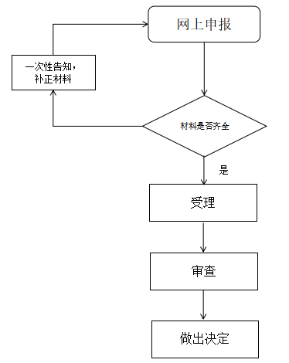

六、办理结果

（一）结果信息
序号 | 结果名称 | 结果类型 | 是否支持物流快递 | 备注
1 | 安全生产知识和管理能力考核合格证 | 资格证书 | 是 | 电子证书
2 | 特种作业操作证 | 资格证书 | 是 | 电子证书
3 | 烟花爆竹经营（批发）许可证 | 证照 | 是 | 窗口取件或邮寄送达

（二）结果样本

1.安全生产知识和管理能力考核合格证
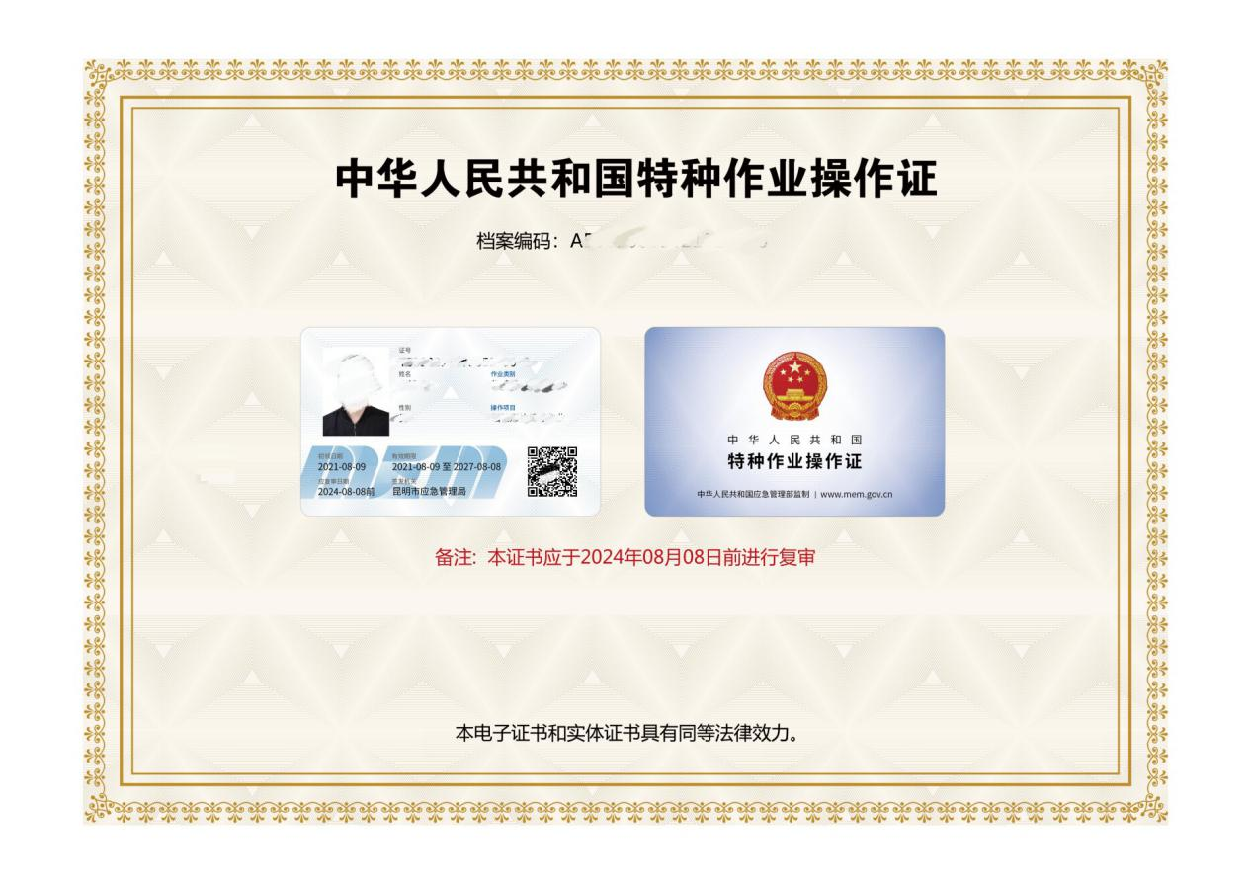

2.特种作业操作证

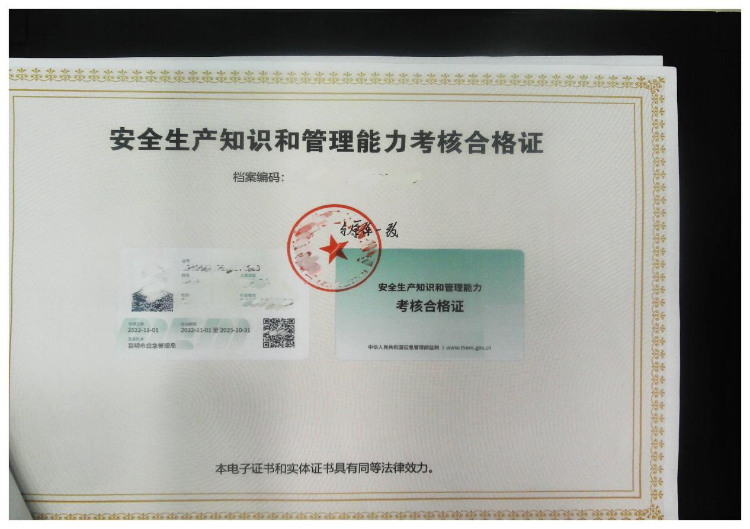

3.烟花爆竹经营（批发）许可证
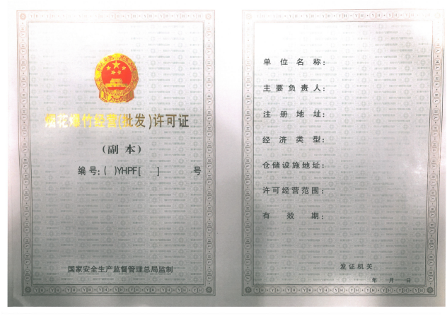
- 收费信息
收费项目名称 | 收费标准 | 收费依据 | 网上支付
无 | 无 | 无 | 无

